«Как всегда добиваться целей в переговорах?». Тренинг на эту тему состоялся сегодня в Центре «Мой бизнес»
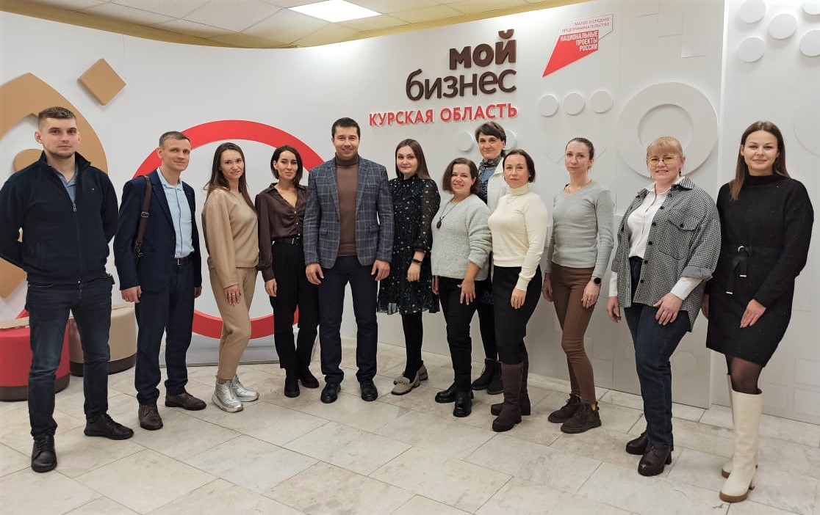
Спикером выступил Руслан Баликов – эксперт по переговорам и активным продажам, федеральный бизнес-тренер, основатель проекта по развитию переговорных навыков, автор многочисленных тренинговых программ, семинаров и мастер-классов и технологии по формированию навыка эффективных переговоров без подготовки.
Участники тренинга получили ценные знания о том, как вести переговоры без подготовки, как избежать фатальных ошибок, каковы могут быть последствия «жестких» переговоров, а также разобрали различные переговорные ситуации на практике.
Обучение проведено по нацпроекту «Малое и среднее предпринимательство».

